Erarbeitung eines komplexen Textes
Das Leseszenarium ist eine individualisierende Methode zur Erarbeitung von Textinhalten. Die Schülerinnen und Schüler bearbeiten eine selbst gewählte Aufgabe aus einem Pool mit unterschiedlichen Aufgabenstellungen.

Leseszenarium – Individualisierung bei der aufgabengeleiteten Erarbeitung eines komplexen Textes
Ablauf:
- Die Lehrkraft stellt den Schülerinnen und Schülern einen literarischen oder einen komplexeren Sachtext zur ersten extensiven Lektüre zur Verfügung.
*Variante zur Binnendifferenzierung: Es werden unterschiedlich anspruchsvolle Texte angeboten.
- Die Lehrkraft präsentiert die möglichen Aufgabenstellungen z.B. in Form von Karteikarten (vgl. PDF-Aufgabenkarten) bzw. präsentiert den Schülerinnen und Schülern eine Auswahlliste mit möglichen Aufgabenstellungen.
Die Schülerinnen und Schüler wählen eine Aufgabe und die Sozialform (Einzel- oder Partnerarbeit). Hier kann z.B. auf den Karten (hinter den Aufgabenstellungen in der Auflistung) ein Symbol hinzugefügt werden, für welche Sozialform sich welche Aufgabe besonders eignet.
- Die Lehrkraft verteilt die zu den einzelnen Aufgaben zugehörigen Arbeitsaufträge (vgl.PDF-Arbeitsauftraege) und legt die Bearbeitungszeit/den Abgabetermin fest.
- Die Schülerinnen und Schüler lesen den Text intensiv, bearbeiten die Aufgaben selbstständig und bereiten die Präsentation ihrer Arbeitsergebnisse vor (z.B. als PowerPoint, Prezi, mp3, Video…).
- Abschließend werden alle Arbeitsergebnisse präsentiert (z.B. in einen Ordner hochgeladen) und die Lerngruppe wird aufgefordert, die (oder ausgewählte) Aufgaben zu lösen bzw. die (oder ausgewählte) Produkte zu kommentieren.
Durch die verschiedenen Darstellungsformen werden zentrale Inhalte mehrfach wiederholt und prägen sich besonders gut ein. Außerdem finden die unterschiedlichen Lernkanäle der Schülerinnen und Schüler Berücksichtigung.
Mögliche Aufgabenstellungen für ein Leseszenarium
- Prepara un cuestionario sobre el texto.
- Prepara preguntas de elección múltiple («¿Quién será millonario?»).
- Formula un título para cada apartado.
- Transforma el texto en una escena.
- Crea un póster sobre el texto.
- Diseña un programa de entrevistas («un talkshow») para poner en escena el texto.
- Inventa un crucigrama sobre el texto.
- Convierte el texto en otro tipo de texto, p.ej. en un cuento de hada, un diario, un artículo de periódico.
- Pasa el texto a otro género (un rap/un poema /una canción).
- Dibuja un cuento de fotos/cómic con subtítulos.
- Instala errores en el texto.
- Crea un abecedario sobre el texto.
- Prepara preguntas de tipo correcto/falso sobre el texto.
- ¿? – Inventa tu propia tarea.

Quellen:
- https://li.hamburg.de/spanisch/material/10720790/leseszenarium/
- https://bildungsserver.berlin-brandenburg.de/leseszenarium/
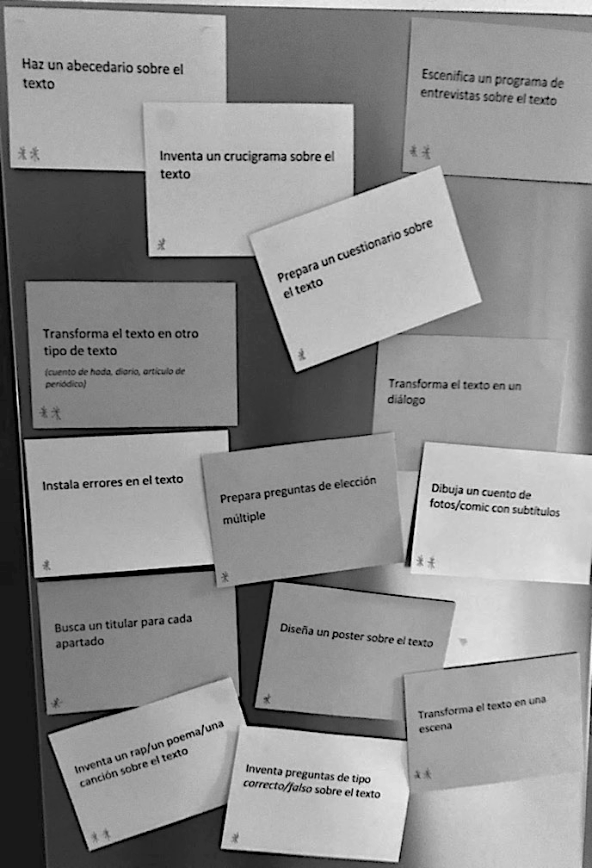

© privates Foto
eine kleine Auswahl an möglichen Texten, die online gelesen werden können:
- Benedetti, La noche de los feos
https://www.ingenieria.unam.mx/dcsyhfi/material_didactico/Literatura_Hispanoamericana_Contemporanea/Autores_B/BENEDETTI/feos.pdf
- Benedetti, El otro yo
https://campuseducativo.santafe.gob.ar/wp-content/uploads/El-OtroYo-Mario-Benedetti.pdf
- Isabel Clara Simó: Raquel
in: Materialien für den kompetenzorientierten Unterricht/Spanisch
https://www.cuvo.nibis.de/cuvo.php?skey_lev0_0=Fach&svalue_lev0_0=Spanisch&docid=1226&p=detail_view
- Quiroga, El loro pelado
https://www.ingenieria.unam.mx/dcsyhfi/material_didactico/Literatura_Hispanoamericana_Contemporanea/Autores_Q/QUIROGA/loro.pdf
- Quiroga, El almohadón de plumas
https://biblioteca.org.ar/libros/1761.pdf
- Laforet, Al colegio
ebhome.auburn.edu/~barryms/fulbright/units/education/_estampa_.pdf
- Grandes, Alemania en dos tiempos
elpais.com/elpais/ 2015/04/02/eps/1427993744_340167
- Pasos, El Ángel Pobre
http://signoroto.blogspot.com/2012/05/el-angel-pobre-joaquin-pasos.html
- Márquez, La luz es como el agua
https://arquitectura.unam.mx/uploads/8/1/1/0/8110907/luz_agua_marquez.pdf
- eine Auswahl von Geschichten z. B. unter: https://sede.educacion.gob.es/publiventa/descarga.action?f_codigo_agc=16336_19

